ОТЧЕТ ПО ЛАБОРАТОРНОЙ РАБОТЕ №4
ПРОЕКТИРОВАНИЕ И РЕАЛИЗАЦИЯ БАЗЫ ДАННЫХ
СИСТЕМА УЧЕТА СПОРТИВНОГО ИНВЕНТАРЯ

ТЬЕРНО АДАМА ДИОНГ

1. ПРОЕКТИРОВАНИЕ БАЗЫ ДАННЫХ

Я разработал базу данных для системы учета спортивного инвентаря, используя no-code подход. Структура включает четыре основные таблицы с установленными связями.

1.1. ER-ДИАГРАММА СИСТЕМЫ

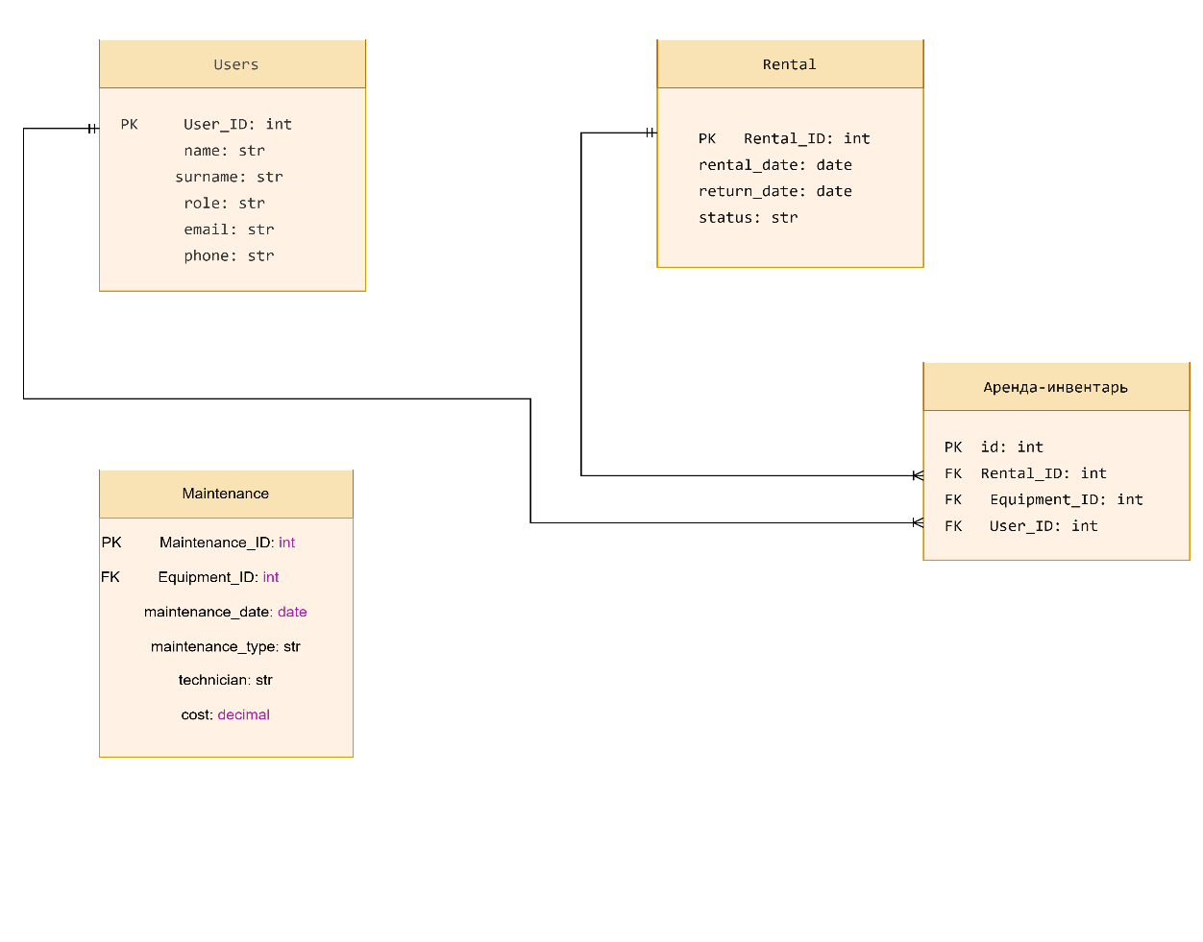

1.2. ОПИСАНИЕ ТАБЛИЦ

Таблица SportEquipment (Спортивный инвентарь)
- PK Equipment_ID - Первичный ключ (уникальный идентификатор)
- name: str - Наименование инвентаря
- type: str - Тип инвентаря
- condition: str - Текущее состояние
- last_maintenance - Дата последнего обслуживания

Таблица Users (Пользователи)
- PK User_ID: int - Первичный ключ
- name: str - Имя
- surname: str - Фамилия
- role: str - Роль (администратор, тренер, клиент)
- email: str - Электронная почта
- phone: str - Номер телефона

Таблица Rental (Аренда)
- PK Rental_ID: int - Первичный ключ
- FK Equipment_ID: int - Внешний ключ к SportEquipment
- FK User_ID: int - Внешний ключ к Users
- rental_date: date - Дата аренды
- return_date: date - Дата возврата
- status: str - Статус аренды

Таблица Аренда-инвентарь
- PK id
- FK Rental_ID
- FK Equipment_ID

Таблица Maintenance (Обслуживание)
- PK Maintenance_ID: int - Первичный ключ
- FK Equipment_ID: int - Внешний ключ к SportEquipment
- maintenance_date: date - Дата обслуживания
- maintenance_type: str - Тип обслуживания
- technician: str - Имя техника
- cost: decimal - Стоимость обслуживания

1.3. СВЯЗИ МЕЖДУ ТАБЛИЦАМИ
- SportEquipment → Rental (1:N) - Один инвентарь может быть арендован много раз
- Users → Rental (1:N) - Один пользователь может выполнить несколько аренд
- SportEquipment → Maintenance (1:N) - Один инвентарь может иметь несколько обслуживаний

2. ТЕХНИЧЕСКАЯ РЕАЛИЗАЦИЯ

2.1. ИСПОЛЬЗУЕМЫЕ ИНСТРУМЕНТЫ
- Miro для проектирования ER-диаграммы
- No-code подход согласно варианту задания

2.2. СТРУКТУРА ДАННЫХ
Каждая таблица спроектирована с соответствующими типами данных и ограничениями ссылочной целостности для обеспечения согласованности данных.

3. РЕАЛИЗОВАННЫЕ ВОЗМОЖНОСТИ

Система позволяет:
- Управлять инвентарем спортивного оборудования
- Отслеживать аренду и возврат
- Управлять пользователями с различными ролями
- Планировать и отслеживать обслуживание оборудования
- Формировать отчеты об использовании и состоянии инвентаря

4. ЗАКЛЮЧЕНИЕ

Данная разработка базы данных обеспечивает надежную основу для создания комплексной системы учета спортивного инвентаря с надежной реляционной структурой и возможностью расширения.

Тьерно Адама Дионг
Вариант: No-code

